Logaritmikus egyenletek – gyakorlás
2020.III.20. (6. óra), 2020.III.24. (3. óra), 2020.III.25. (4. óra)
Kedves 2.m!
Átnéztem a házi feladatokat, jók voltak. Anikónál volt valami hiányosság, de már nem emlékszem, mi. Ha esetleg még egyszer elküldené, akkor megmondhatnám.
Ágó Gergely | 100%
Apró Dorottya
Bosznai Dávid | 100%
Cakó Péter | 100%
Csízik Boglárka | 100%
Fleisz Ákos | 100%
Füstös Dániel | 100%
Gál József | 100%
Horváth Veronika | 100%
Nagy Anikó | 80%
Nagy Daniella | 100%
Oláh Bálint | 100%
Papp Tamás | 100%
Rekecki Vivien | 100%
Simon Dóra | 100%
Sinkovics Alex | 100%
Zsoldos Kristóf | 100%

Folytassuk a gyakorlást. A múltkor eljutottunk a feladatgyűjteményünkben az 532. feladatig. A mai cél átnézni az 532.-től az 537.-ig az összeset.
Az alábbi képeken megtalálhatók a 532.f), 532.g), 533.b), 533.f) , 534.b), 534.d), 535.c), 536.c), 536.f), 537.b) feladatok megoldásai:
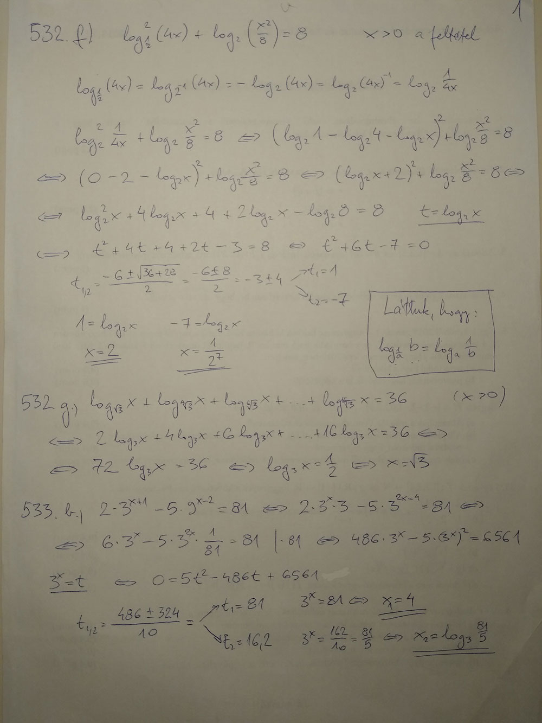
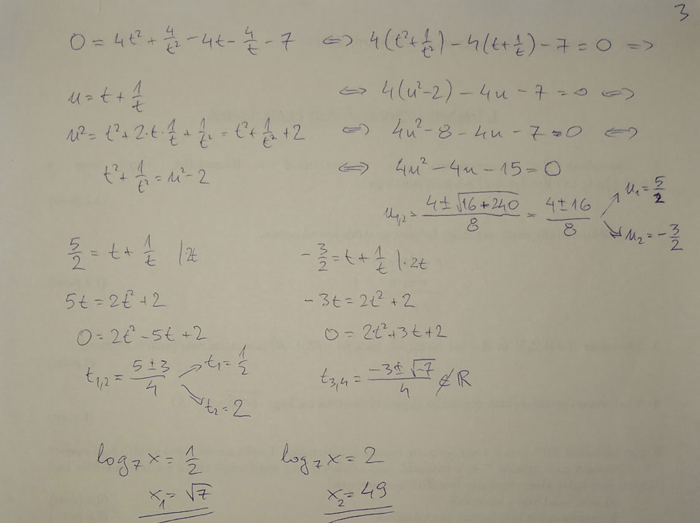
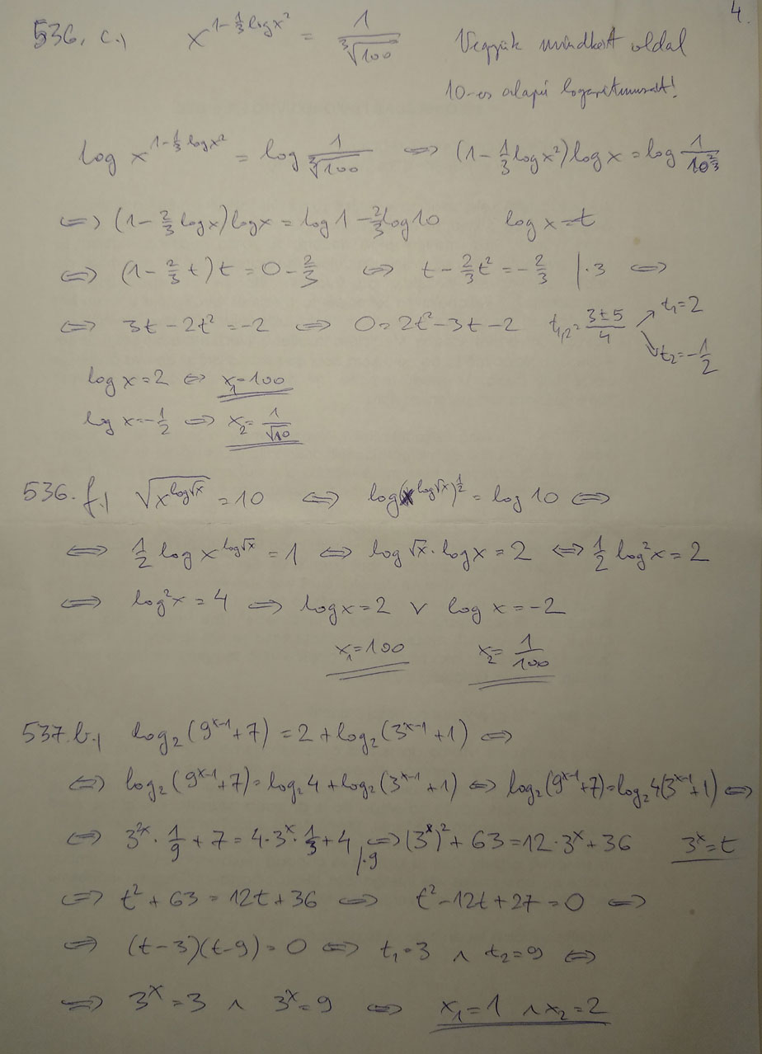

Önálló gyakorlásra javaslom a következőket: 533.a), 533.e), 534.a), 534.c), 535.a), 535.b), 536.a), 536.e), 537.a), 537.c). Érdemes a feladatgyűjteményben megtalálható megoldásokat is megnézni hátul.
Szorgalmi feladat piros pontért: 535.d). Határidő: kedd 18:00
Beküldendő feladat: 534.c) és az 537.c). Határidő: kedd 18.00.
Jó munkát!

